ベッラ・ストーリア・オーガニックBELLA STORIA
Cielo e Terra(チェーロ・エ・テッラ) - イタリア ヴェネト州
チェーロ・エ・テッラの歴史は1908年、ヴェローナの東、キャンポ渓谷の葡萄畑より始まりました。先代の3代目より瓶詰を始め、4代目となった現在、近代的な醸造設備の導入により更なる品質の発展を遂げました。現在、60ha以上もの自社畑にて、シャルドネ、メルローをはじめ、15種類以上の葡萄品種をCCPB（イタリア政府のオーガニック認定機関）の認証のもと、全てビオロジックにて栽培しております。また、チェーロ・エ・テッラではBRC（Britisch Retail Consortium：英小売協会）が発行したBRC Global Foodと、ドイツ、フランスの食品小売業団体が発行したIFS（International Food Standard）と2つの国際食品規格を取得。また、品質マネジメントの規格ISO9001も取得しております。また、チェーロ・エ・テッラは『PROJECT ECO』と称して、収益金の一部を西アフリカ、シエラレオネ共和国の農業を支援するために、井戸の掘削支援に役立てています。

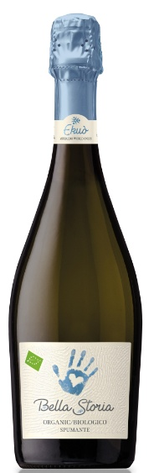

■BELLA STORIA SPUMANTE EXTRA DRY NV 参考上代1,500円
原産地呼称：VINO SPUMANTE EXTRA DRY 8008900007480
品種：ガルガネガ100% 醸造：シャルマ方式 残糖分：14g/l 気圧：4.5バール

淡いストローイエローの外観。青林檎やライムなどフレッシュな果実の香りに、フローラルなニュアンスも。
口中では柔らかくクリーミーな泡が広がります。林檎や柑橘系の瑞々しい果実味、硬質な石灰質のミネラル。
軽やかで飲み飽きない、これからの季節にピッタリの味わいです。

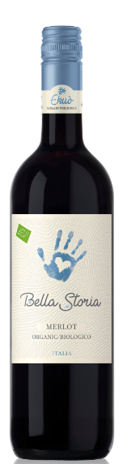
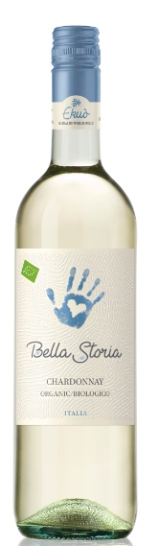

■BELLA STORIA CHARDONNAY 参考上代1,500円
原産地呼称：I.G.T. VENETO 8008900007336
品種：シャルドネ100%
醸造：ステンレスタンク発酵、熟成。

麦わら色の外観で、トロピカルフルーツや洋梨のアロマ。アタックは柔らかく、優しい果実味が広がります。
滑らかなミネラルと酸味のバランスもよく、非常にコストパフォーマンスの高い味わいです。

■BELLA STORIA MERLOT 参考上代1,500円
原産地呼称：I.G.T. VENETO 8008900007329
品種：メルロー100%
醸造：ステンレスタンク発酵、熟成。

赤紫がかったルビー色の外観。熟したラズベリーやアメリカンチェリー、プラムなどのアロマに、ハーブのニュアンス。瑞々しい果実味と酸とのバランスが良く、細やかなタンニンも加わり、非常に飲み心地の良い味わいです。

